ZAGONETKA

1. PROČITAJ ZAGONETKU.

ZAOKRUŽI SLIČICU – ODGOVOR ZAGONETKE.

VESELA SAM JA I SKAČEM.

KAD ZAVLADA ZIMSKI MIR,

VOLIM JESTI ORAHE I ŽIR.

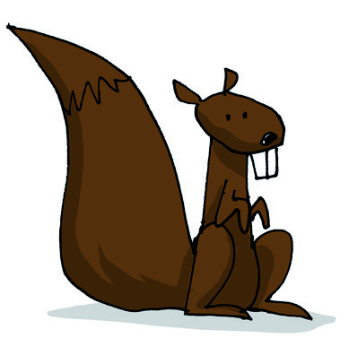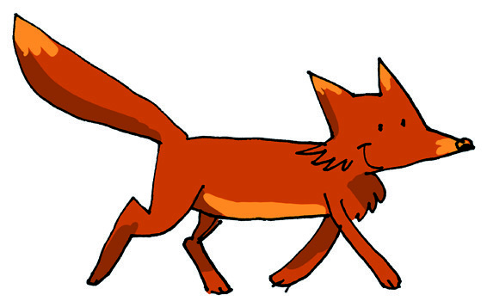

2. DOPUNI REČENICU.

|  |  |
| --- | --- |
| VJEVERICA VOLI JESTI | . |

3. ODGOVORI NA PITANJE.

KAKVA JE VJEVERICA?

|  |
| --- |
|  |